Какие законы вступают в силу с 1 февраля 2026 года
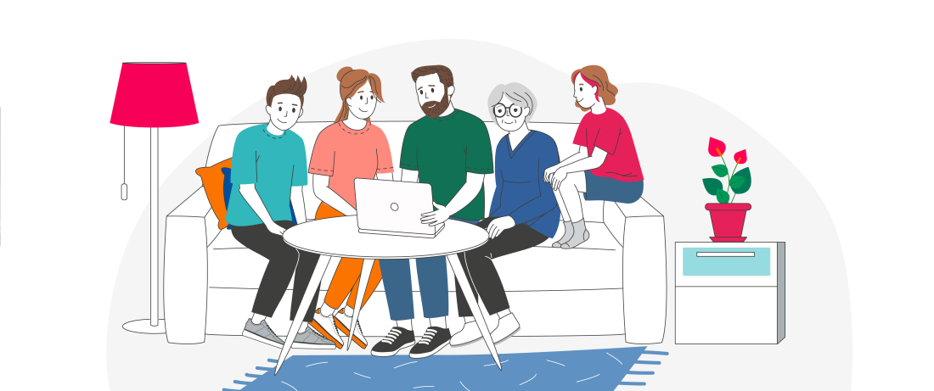
Материнский капитал и социальные пособия проиндексируют на 5,6%
Размер выплаты увеличивают каждый год. В 2026 году семьи получат:
- на первого ребенка: 728 921 рубль вместо 690 267 рублей,
- на второго ребенка и последующих детей, если выплаты на первого не получены: 963 243 рубля вместо 912 162 рублей,
- на второго ребенка, если получена выплата на первенца: 234 321
.Материнский капитал — это дополнительная мера государственной поддержки семей с детьми, действующая с 2007 года. Семьи получают именной сертификат и могут потратить деньги только на определенные цели: купить жилье, частично погасить ипотеку, оплатить учебу ребенку, приобрести товары и услуги для детей, имеющих инвалидность, и некоторые другие.
Кроме того, повышены размеры социальных пособий и выплат. В общей сложности изменения коснутся 40 выплат, в их числе:
- ежемесячное пособие по уходу на ребенка до полутора лет для неработающих родителей — от 10 837,2 рубля до 83 021,18 рубля;
- единовременное пособие при рождении или усыновлении ребенка — 28 450,45 рубля;
- единовременное пособие беременной жене призывника — 45 054,24 рубля, на ребенка до трех лет — 19 308,96 рубля;
- ежемесячная выплата по уходу за ребенком-инвалидом — 11 563,20 рубля;
- ежемесячная денежная выплата Героям труда и женщинам, удостоенным звания «Мать-героиня», — 76 500 рублей.
Меняются правила выдачи семейной ипотеки - теперь государство будет субсидировать программу только при условии «одна семья – одна льготная ипотека». Заемщики, которые состоят в браке, обязаны включать своего супруга (супругу) как солидарного заемщика по кредитному договору. Такое решение закрывает лазейку, когда супруги брали по сниженной ставке сразу два кредита.
Изменятся условия Дальневосточной и арктической ипотеки - по обеим программам ограничен круг продавцов, которые могут предлагать недвижимость к покупке. Застройщик или подрядчик должен быть не только первым собственником, но и самостоятельно построить дом, получить разрешение на ввод объекта в эксплуатацию и разрешительные документы. Правило распространяется только на новостройки, которые приобретаются по договору купли-продажи.
Технически сложные товары можно будет вернуть с компенсацией - речь идет о телевизорах, видеокамерах, сушильных и стиральных машинах и другой бытовой техники, комплектах спутникового телевидения, а также определенных транспортных средств и сельхозтехники и других товарах. По новым правилам покупатели, которые возвращают некачественный технически сложный товар, имеют право только на выплату с учетом его износа и года выпуска.
Продавцы освобождаются от штрафов за невыполнение требований потребителя:
- если потребитель уклонялся от совершения необходимых действий, например не представил на экспертизу товар, который он считает некачественным.
- если продавец не получил товар по вине контрагента, т.е. тот затянул сроки,
- потребитель и продавец до суда заключили медиативное соглашение, и продавец исполнил его условия.
Если же разбирательство дойдет до суда и тот признает претензии потребителя обоснованными, продавец заплатит штраф — 50% от суммы, присужденной в пользу потребителя.
Появляются новые возможности использования цифрового паспорта - с 27 февраля цифровой паспорт принимают как подтверждение личности при получении услуг связи у операторов и при обращении в частные медицинские клиники. В этих случаях можно будет предъявлять не бумажный паспорт, а QR-код, ведущий на «Госуслуги».

